|  |
| --- |
| 加油站散装汽柴油销售实时信息系统 |
| 单位应用平台 |
| 操作说明 |
| 上海市公安局治安总队 |

**目 录**

1. 使用环境 3

2. 单位注册 4

3. 登陆系统 6

4. 密码找回 8

5. 基本信息 10

5.1. 基本信息 10

6. 人员管理 11

6.1. 人员添加 11

6.2. 人员绑定 12

7. 用油管理 14

7.1. 用油添加 14

7.2. 用油查询 18

# 使用环境

* 系统在互联网上运行，可使用台式机、笔记本
* 推荐使用Google Chrome浏览器（显示器分辨率至少1280*1024或以上），兼容360浏览器。

# 单位注册

单位注册页面

点击【新用户注册】按钮 进入单位注册页面

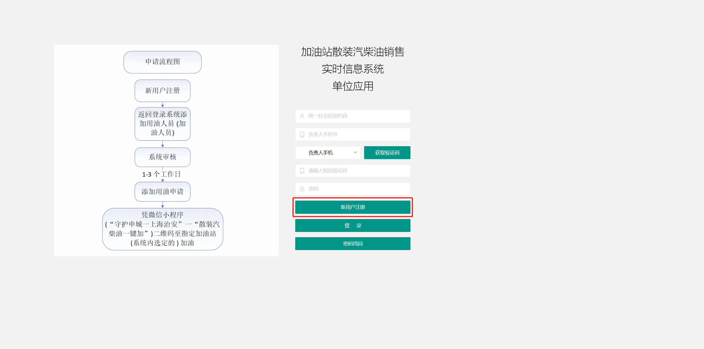

填写需要注册的单位信息

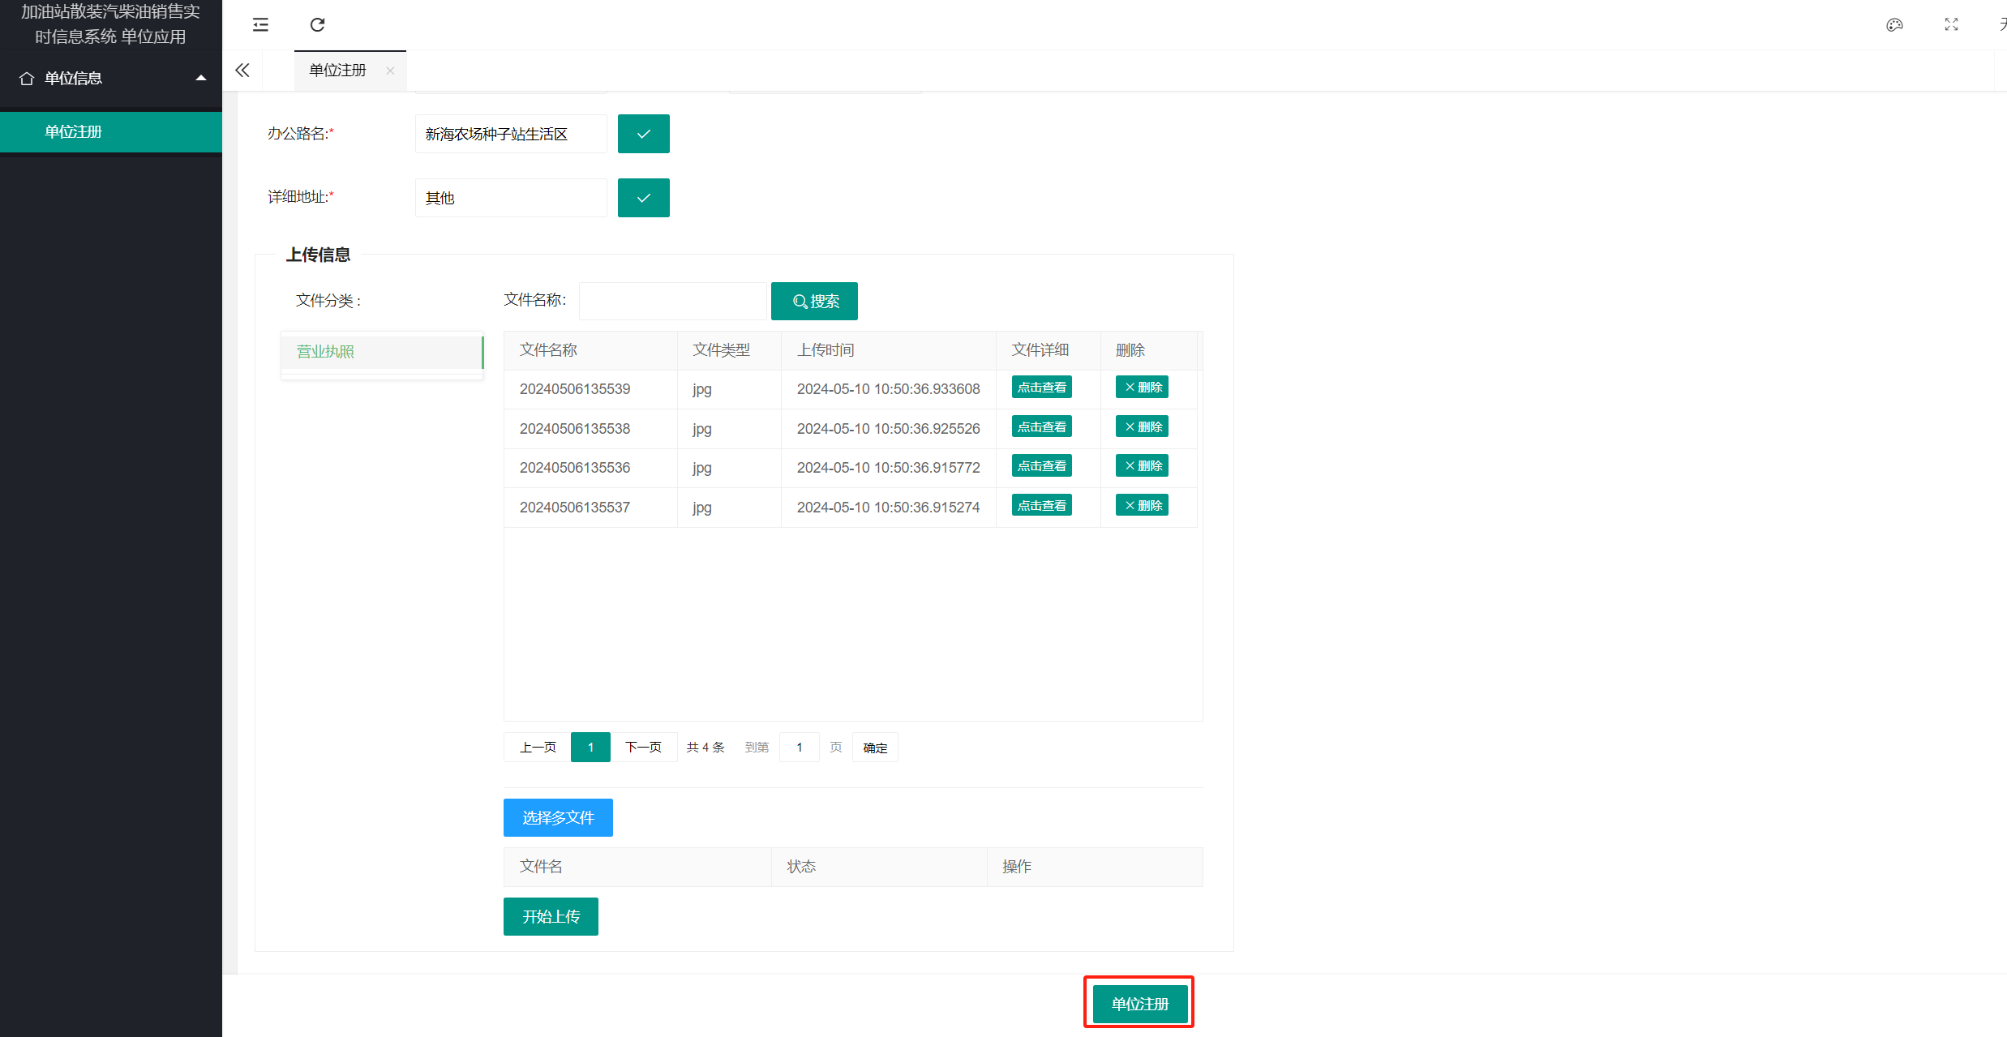

填写完基本信息后

点击底部【单位注册】按钮

阅读并同意责任书后，点击勾选，并点击【同意】按钮，完成单位注册

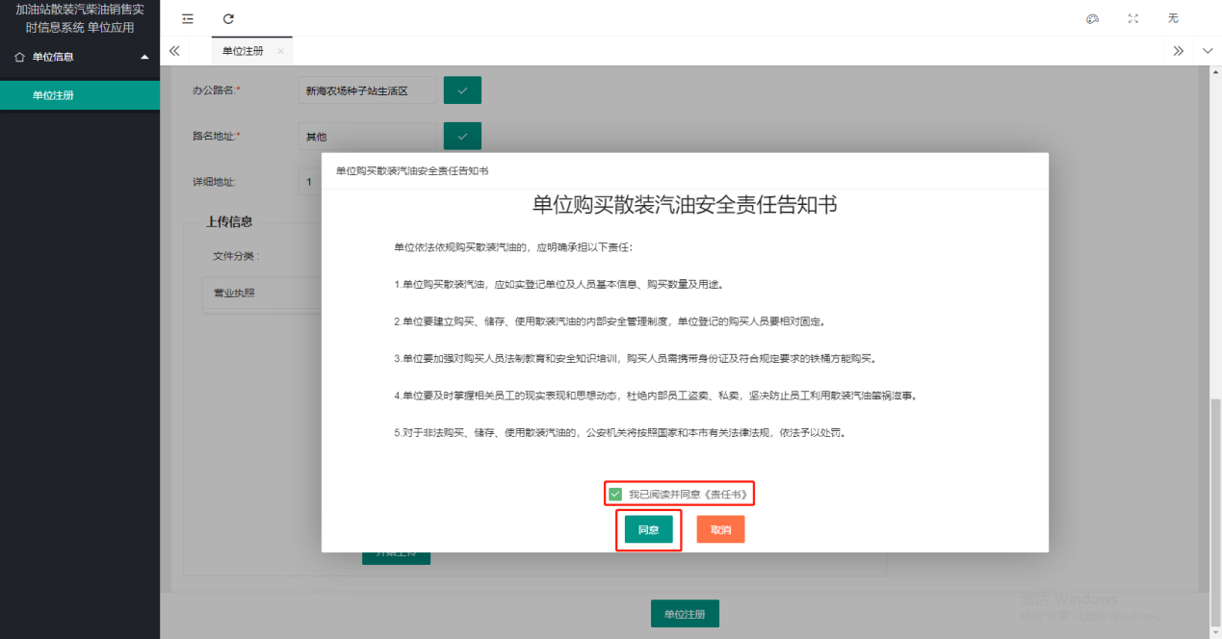

# 登陆系统

单位登陆页面。  
(网址: http://szjy.gaj.sh.gov.cn:32121/GasBusinessNewAK/)  
(网址注意区分大小写)

输入统一社会信用代码和手机号、注册时设定的密码。

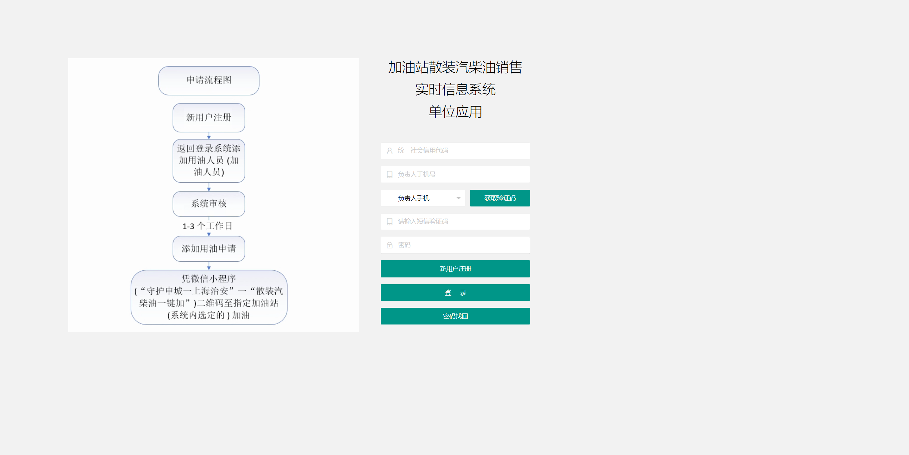

点击登录按钮，进入散装汽油-单位应用页

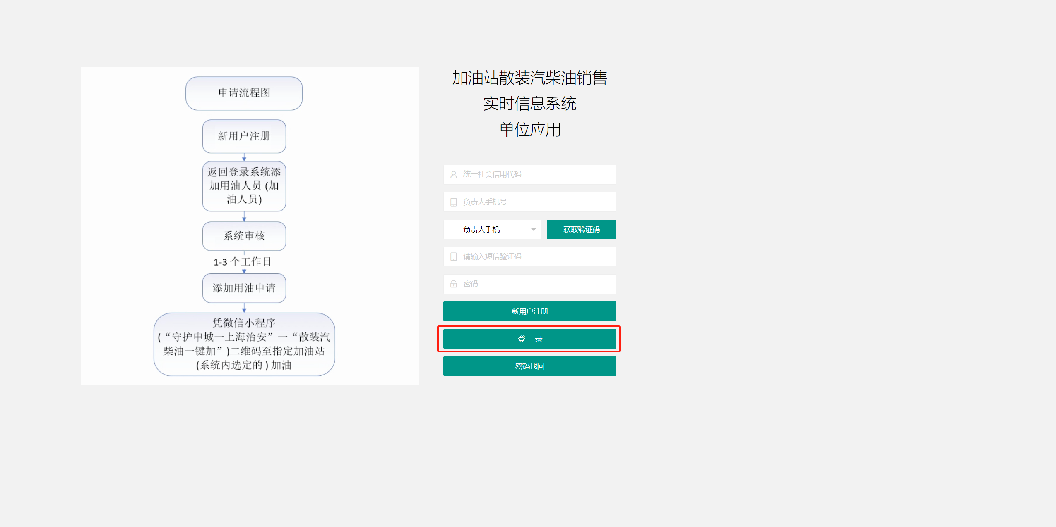

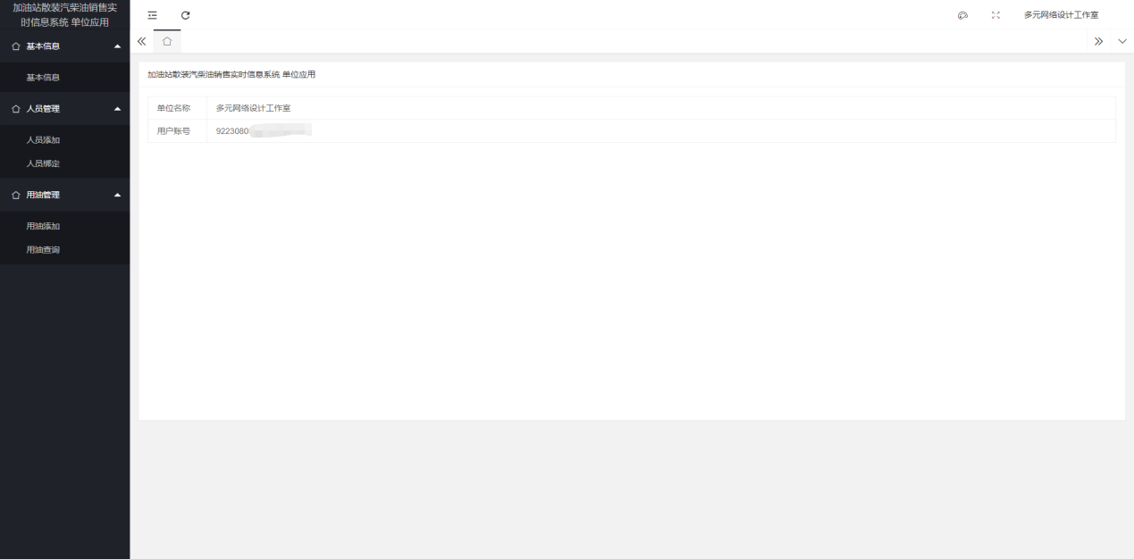

# 密码找回

点击底部【密码找回】按钮

进入密码找回页面

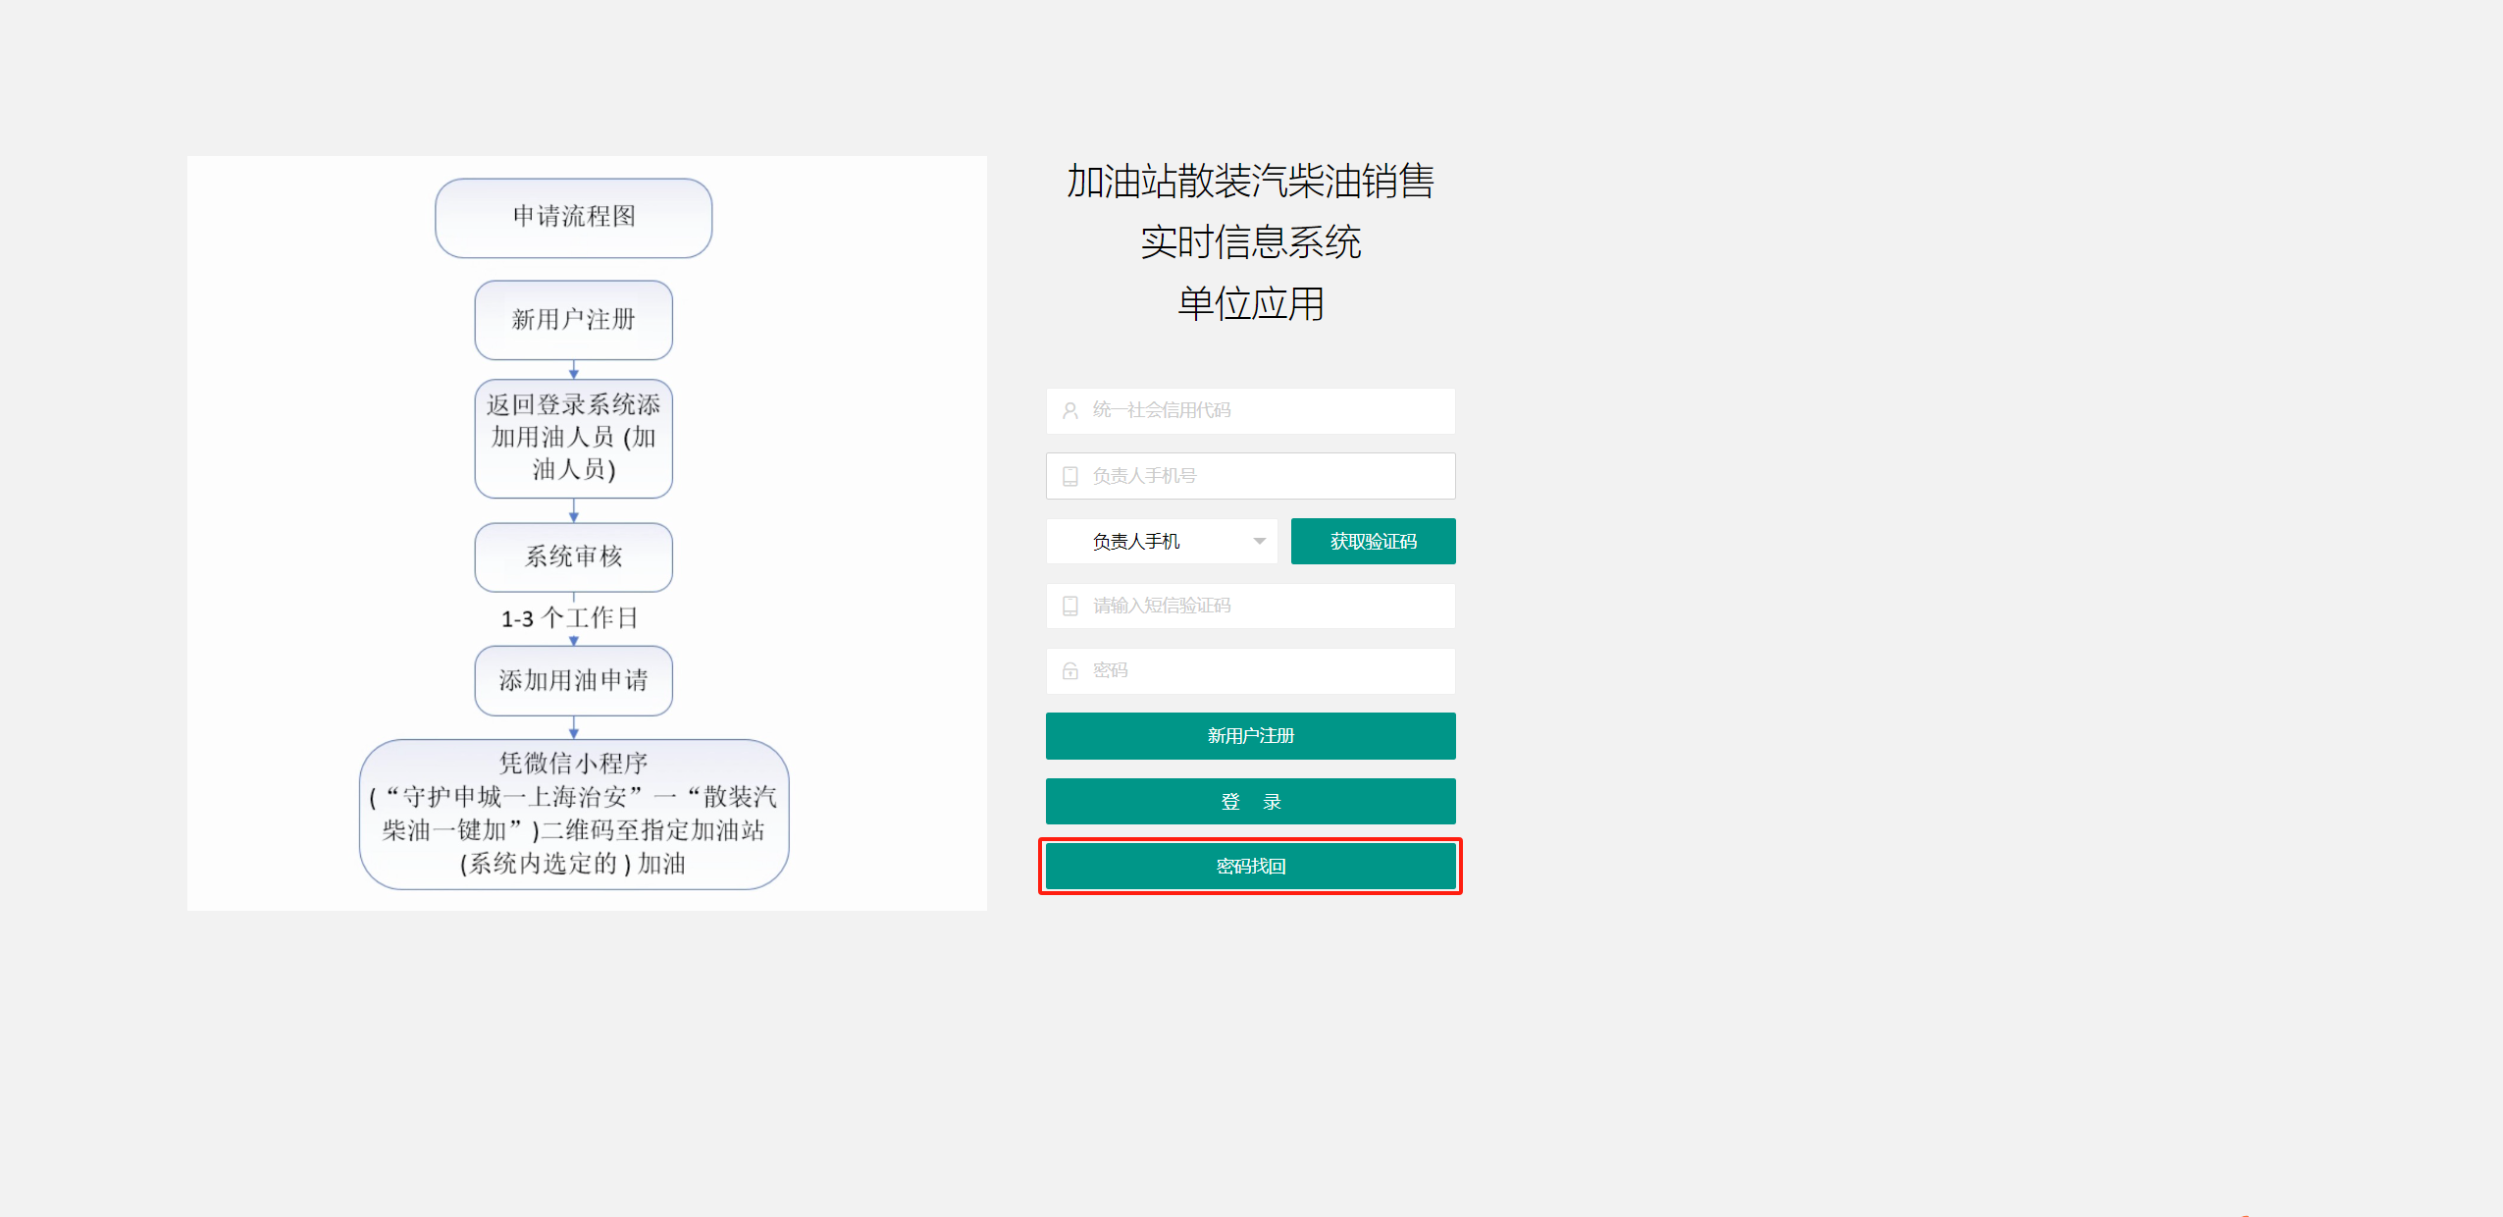

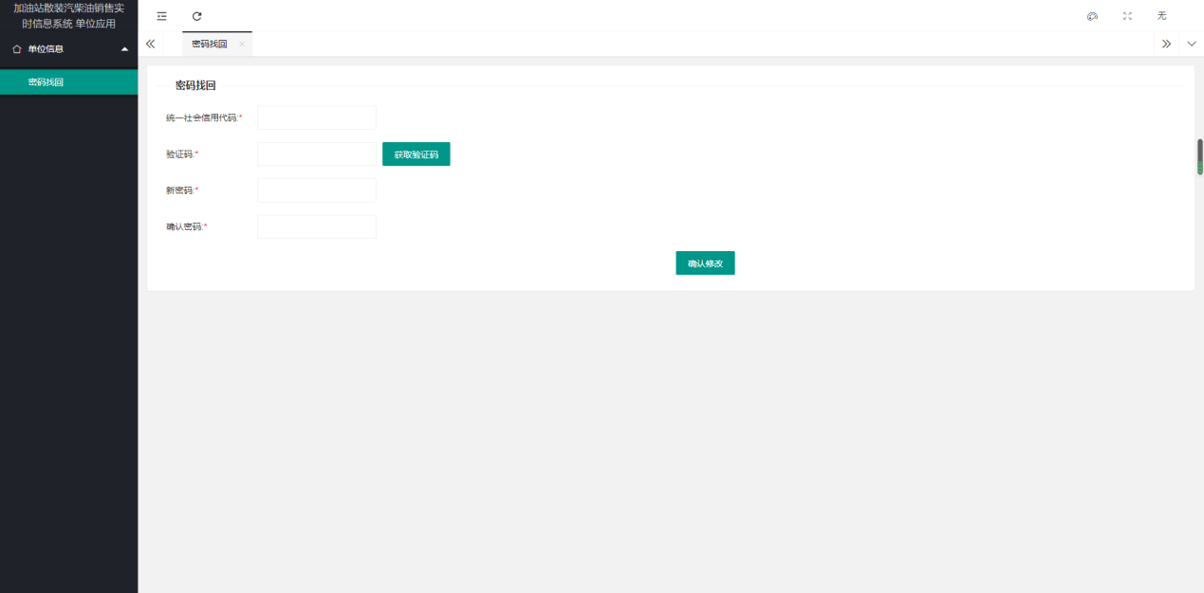

输入需要找回密码的统一社会信用代码，点击中间的【获取验证码】按钮，会向绑定的手机发送4位数的验证码

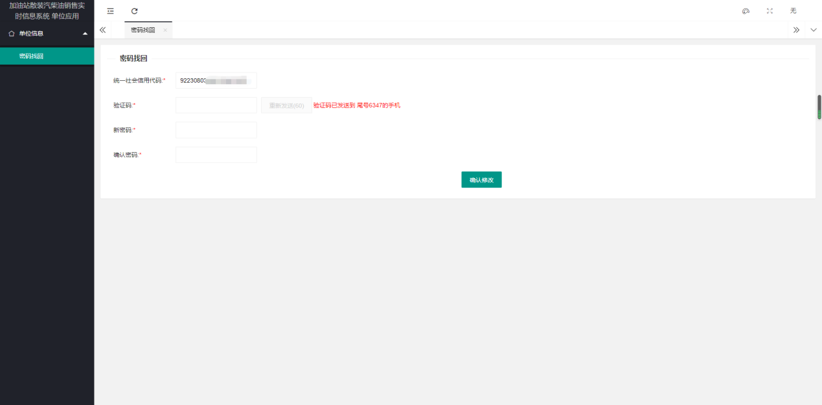

输入新密码和确认密码后，点击底部【确认修改】完成密码找回

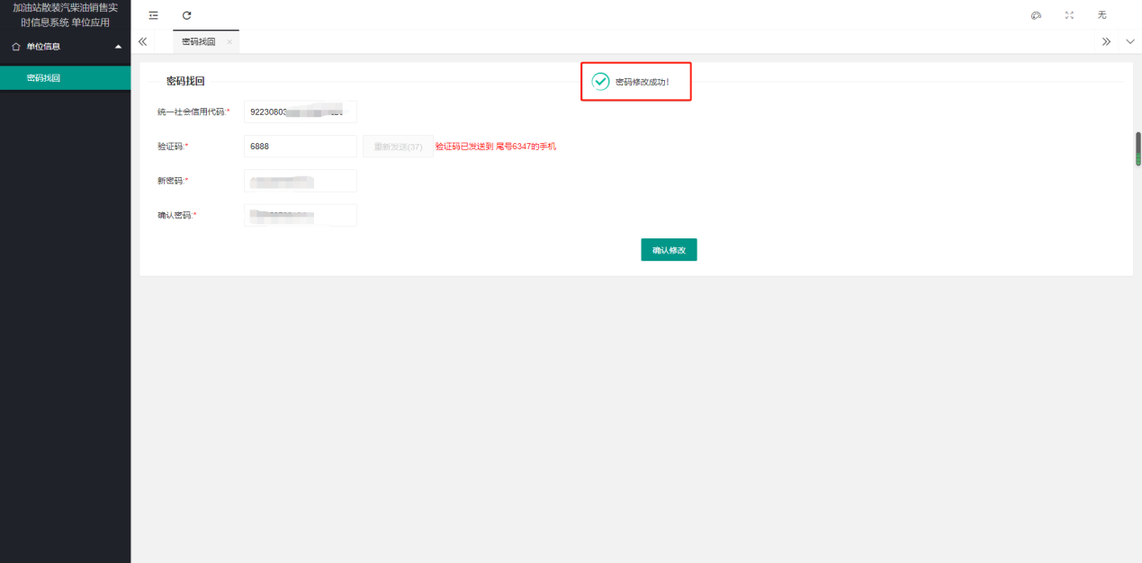

# 基本信息

* 1. 基本信息

点击左侧【基本信息】菜单。

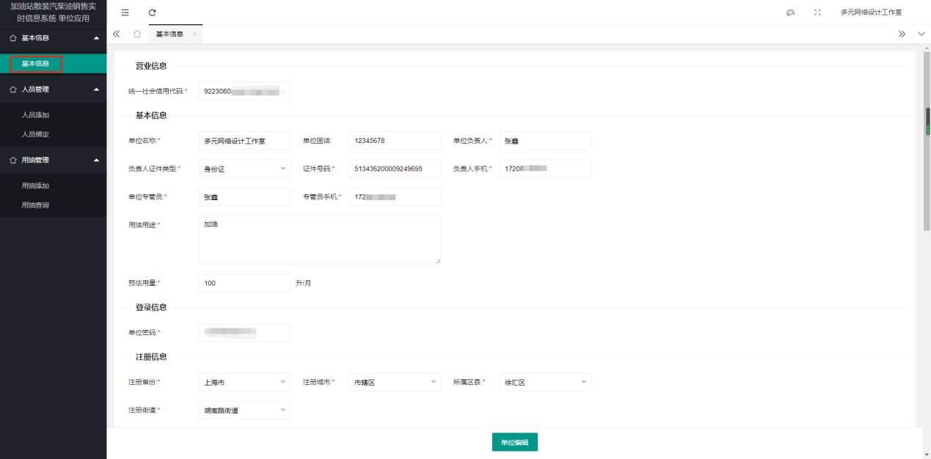

编辑需要修改的内容，点击底部【编辑保存】 按钮 完成单位编辑

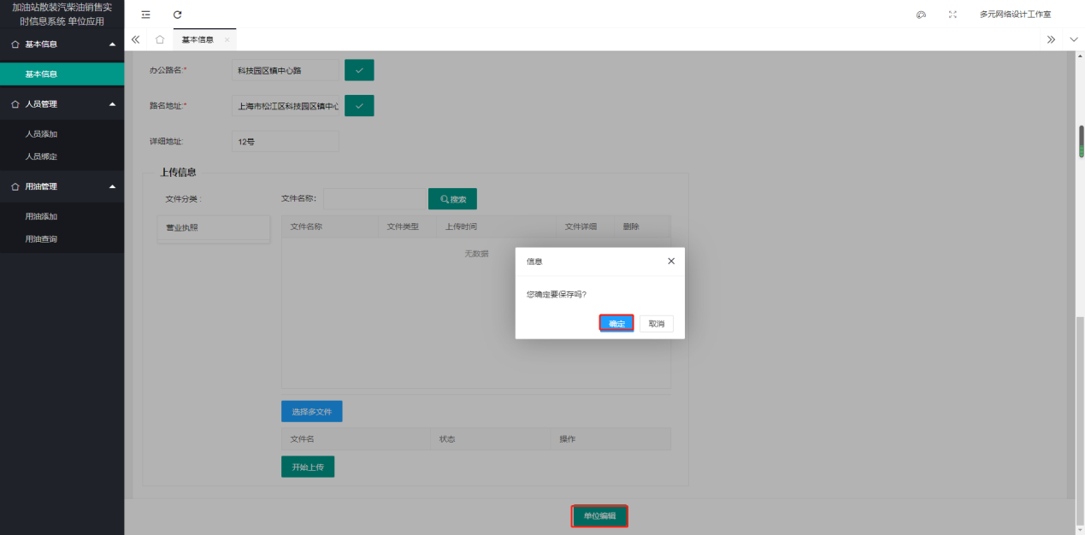

# 人员管理

* 1. 人员添加

点击左侧菜单【人员添加】进入

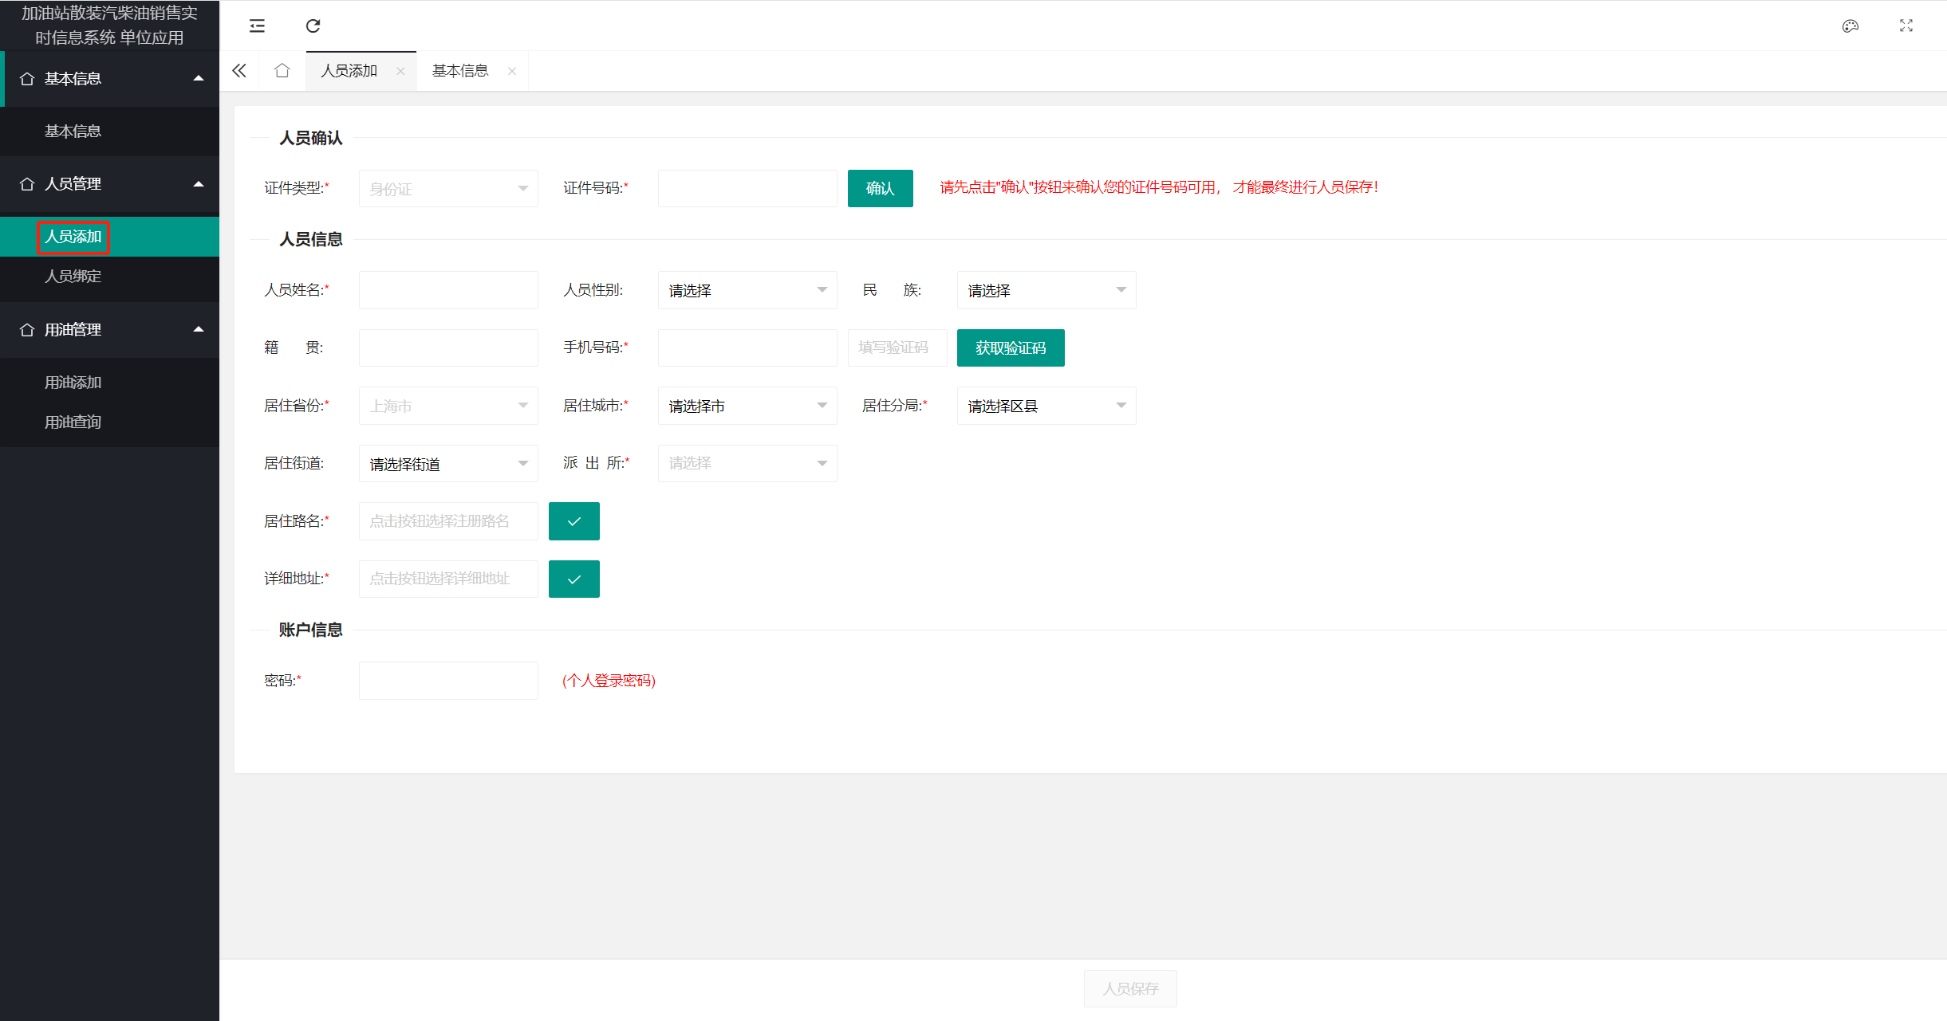

填写人员信息

数据无误，填写完成后，点击底部【人员保存】按钮 完成人员添加

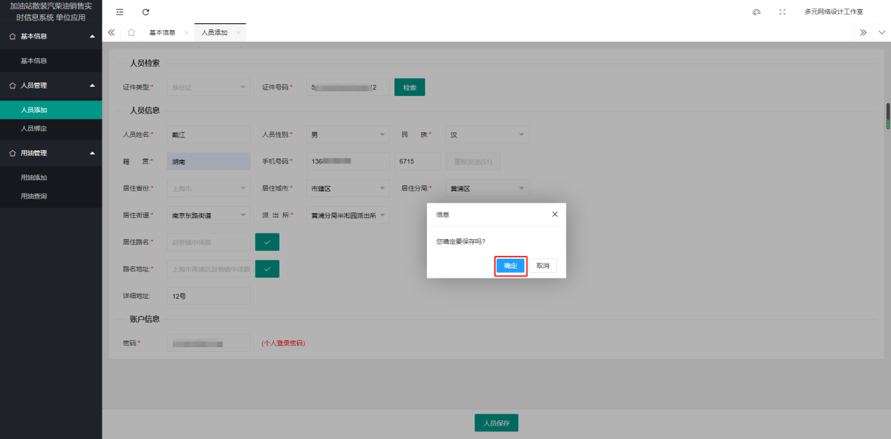

【注意：未满18周岁无法注册】  
如果人员已经自行注册过或被其他单位添加过，请到人员绑定中进行操作

* 1. 人员绑定

点击左侧【人员绑定】 进入人员绑定页

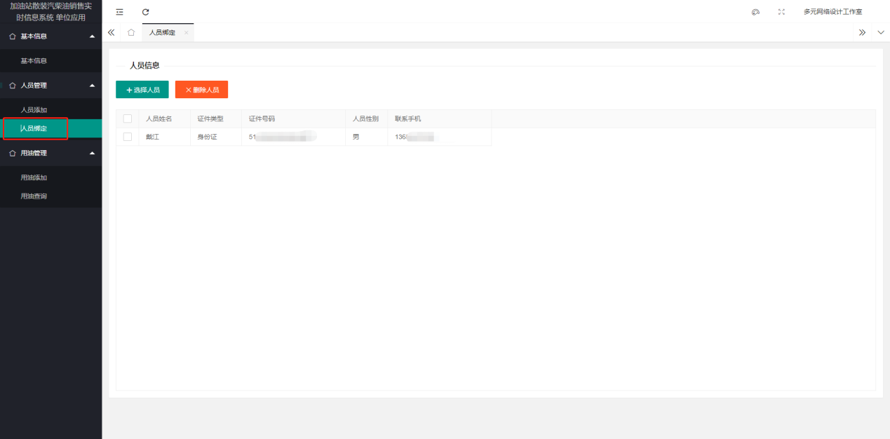

点击顶部【选择人员】，进入人员绑定页面

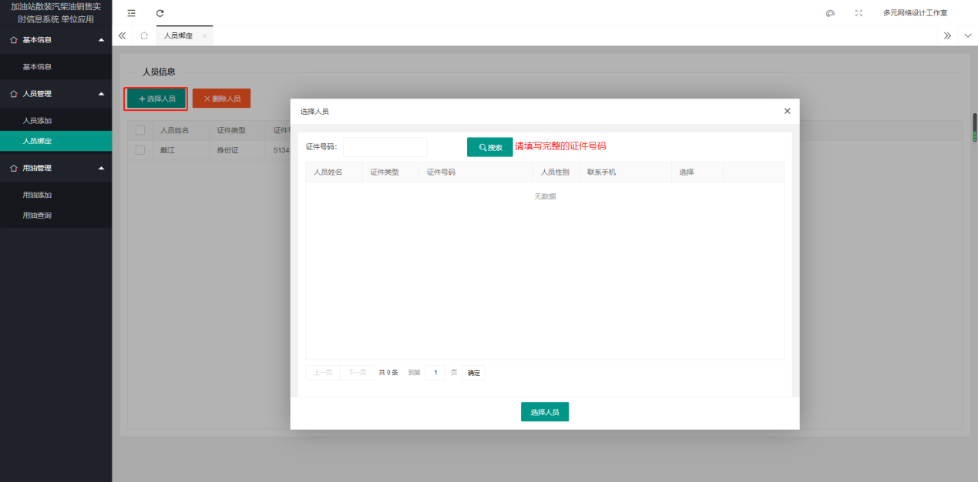

输入需要绑定的人员完整的身份证号

点击选择

点击底部【选择人员】按钮，完成绑定

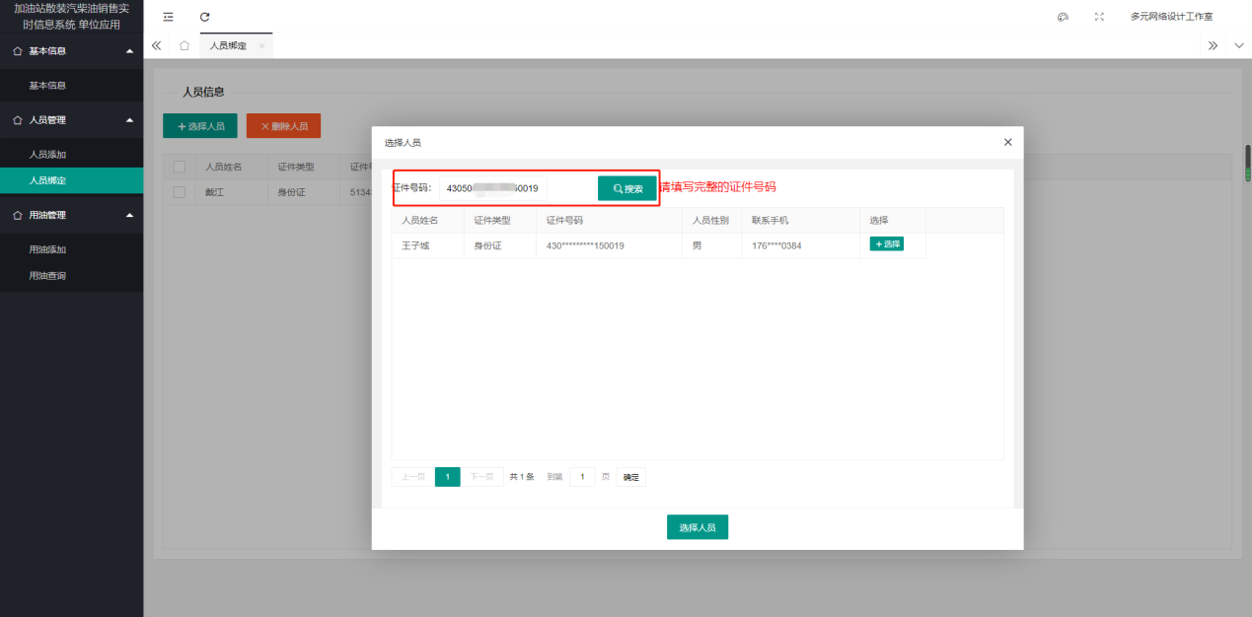

页面勾选需要删除的人员

点击顶部【删除人员】按钮

确定，完成删除

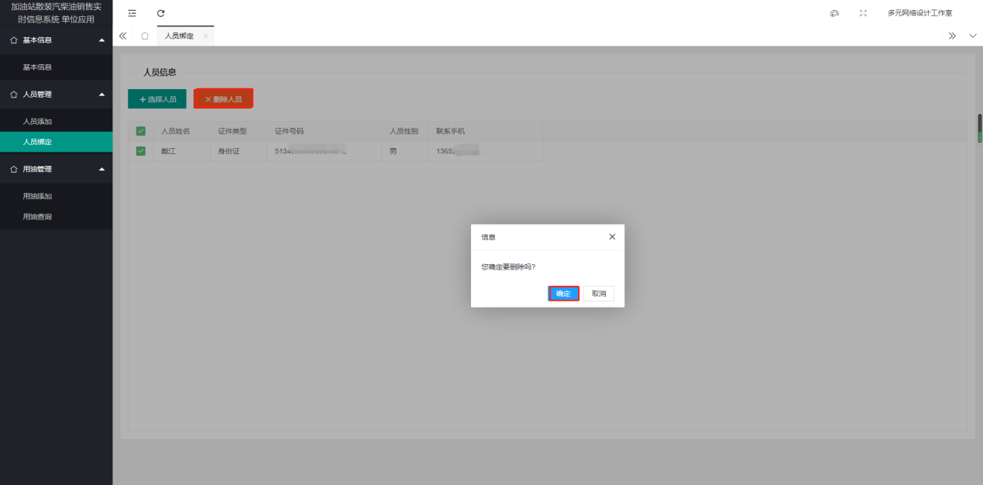

# 用油管理

* 1. 用油添加

点击左侧菜单【用油添加】进入

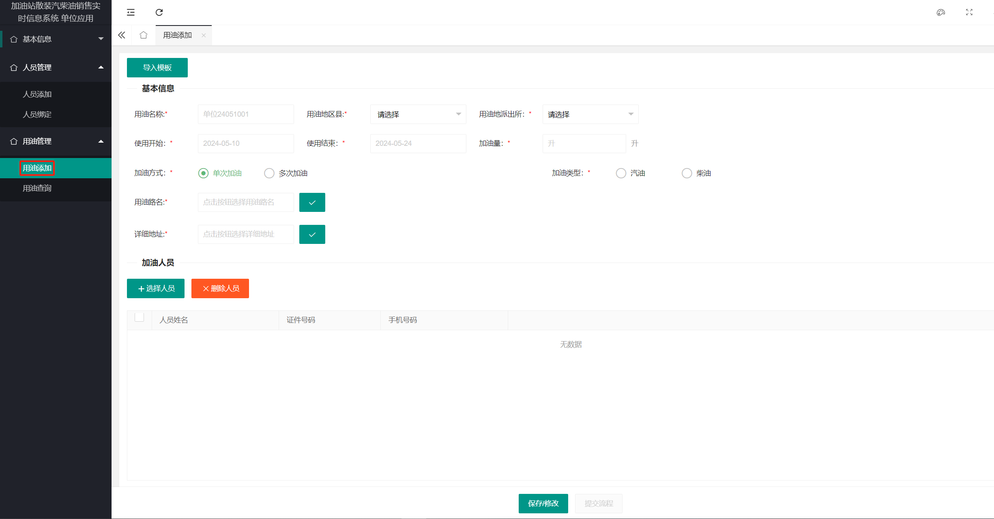

填写用油信息

【注意: 用油名称，使用开始，使用结束 为自动填写 无需添加】

数据无误，填写完成后，点击底部【保存/修改】按钮 完成用油添加

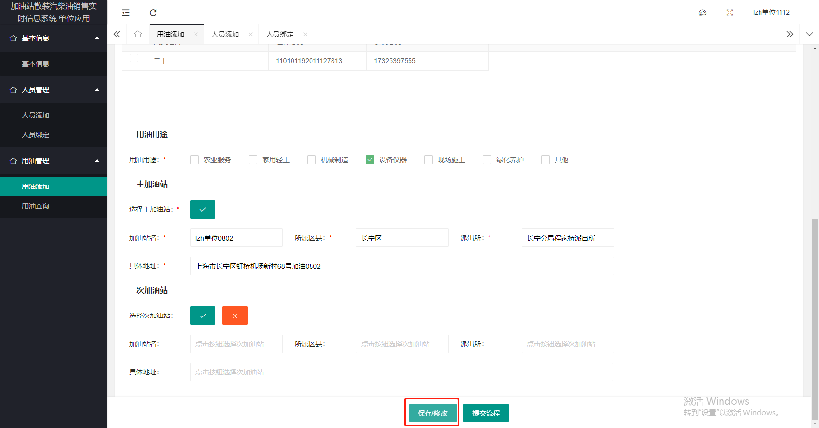

二次提示确认

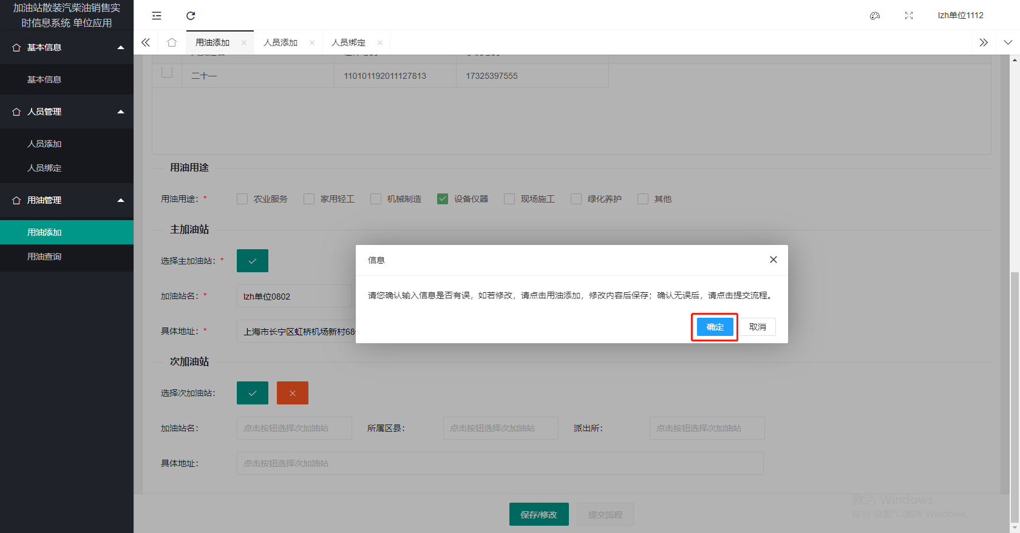

单位用油加油成功提示

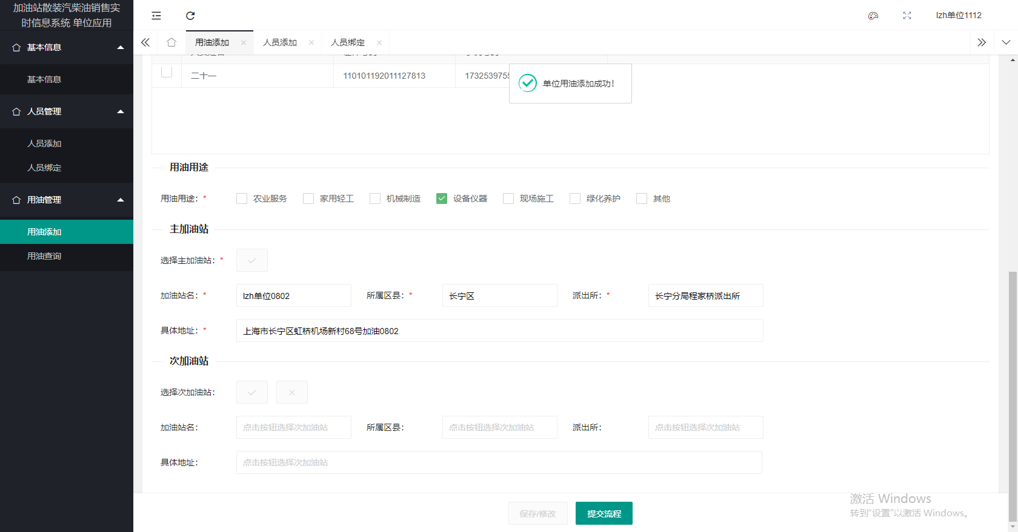

【注意: 到期时间系统自动生成，有效期2周】

【注意: 柴油没有限制，汽油最多60升】

用油添加成功提示

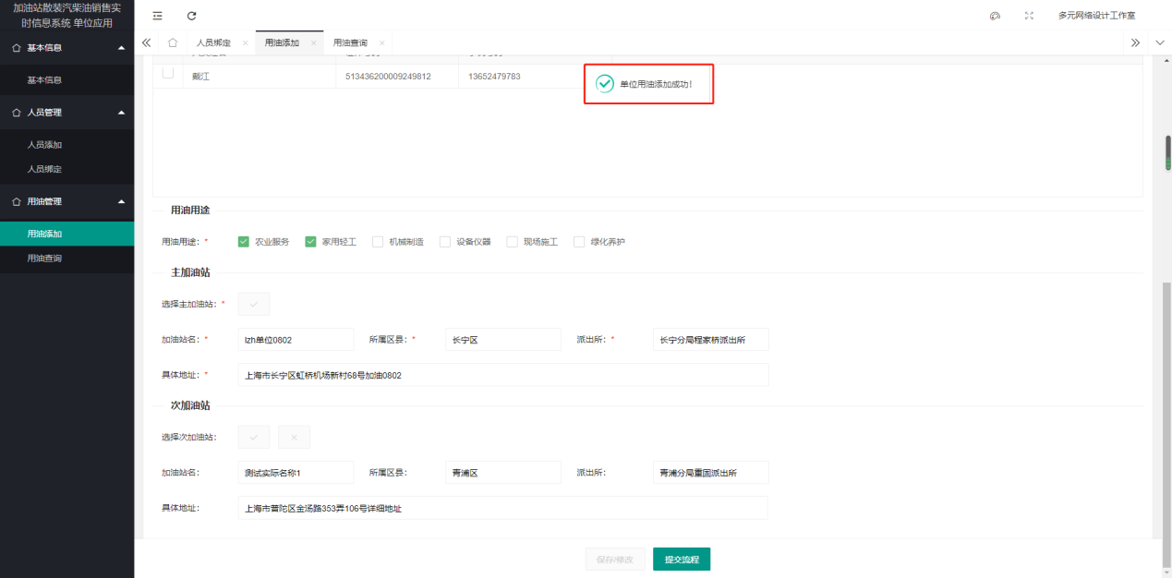

当用油项目未提交流程时，再次点击左侧【用油添加】按钮 进入用油编辑页面

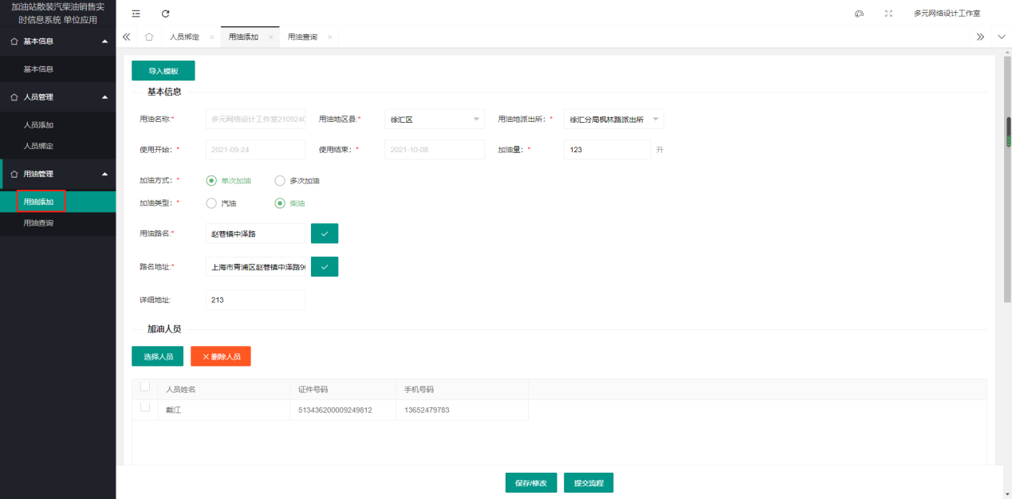

当前页面数据为上次添加且未提交流程的用油项目信息

编辑需要修改的地方，点击底部【保存/修改】完成用油编辑



二次编辑确认

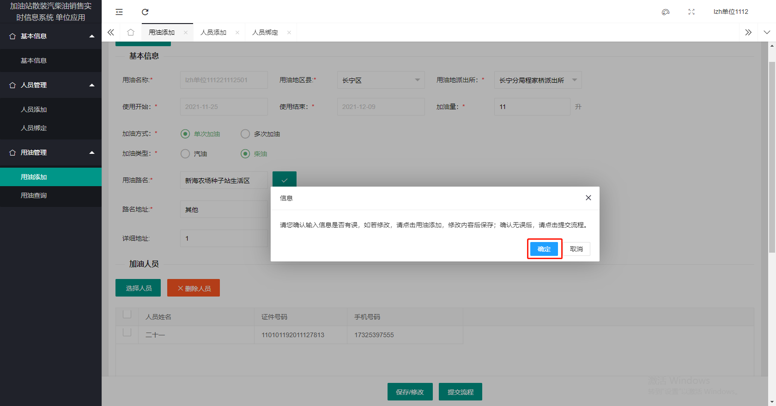

编辑成功提示

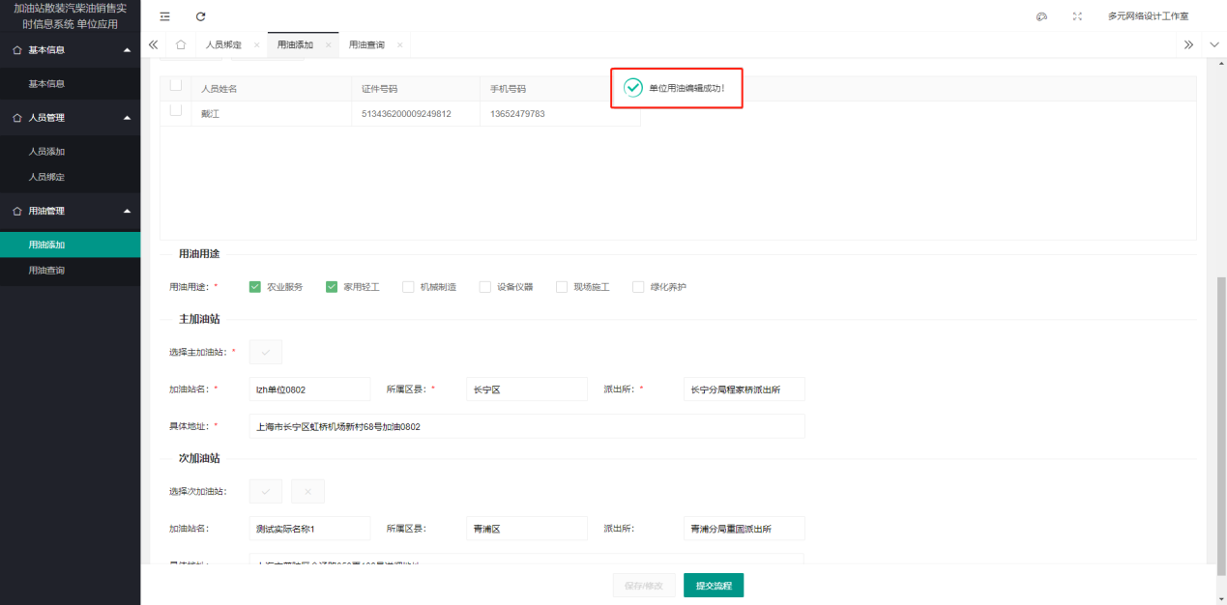

点击底部【提交流程】 按钮，提交用油项目流程

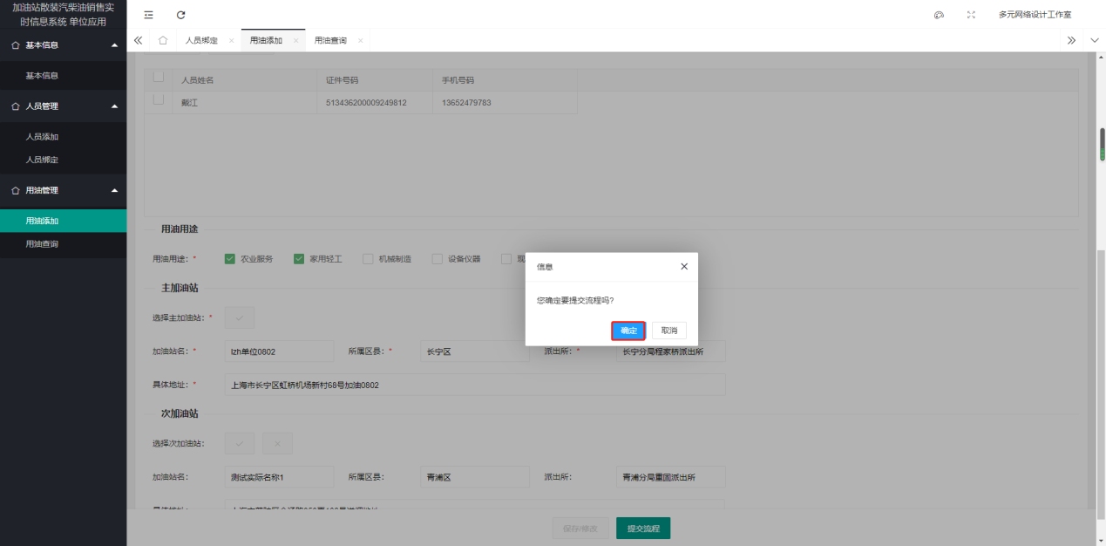

流程提交成功提示

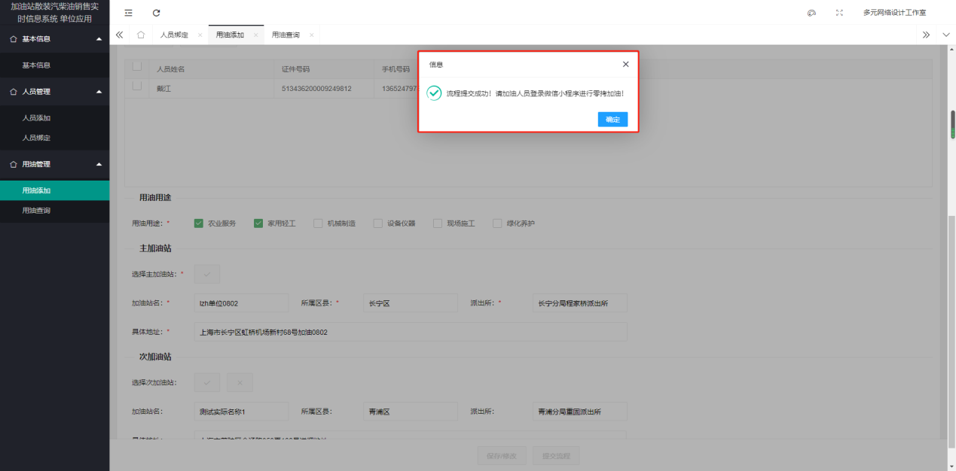

【注意: 人员不能已绑定相同加油站的用油项目】

点击导入模板可以导入已提交流程的项目

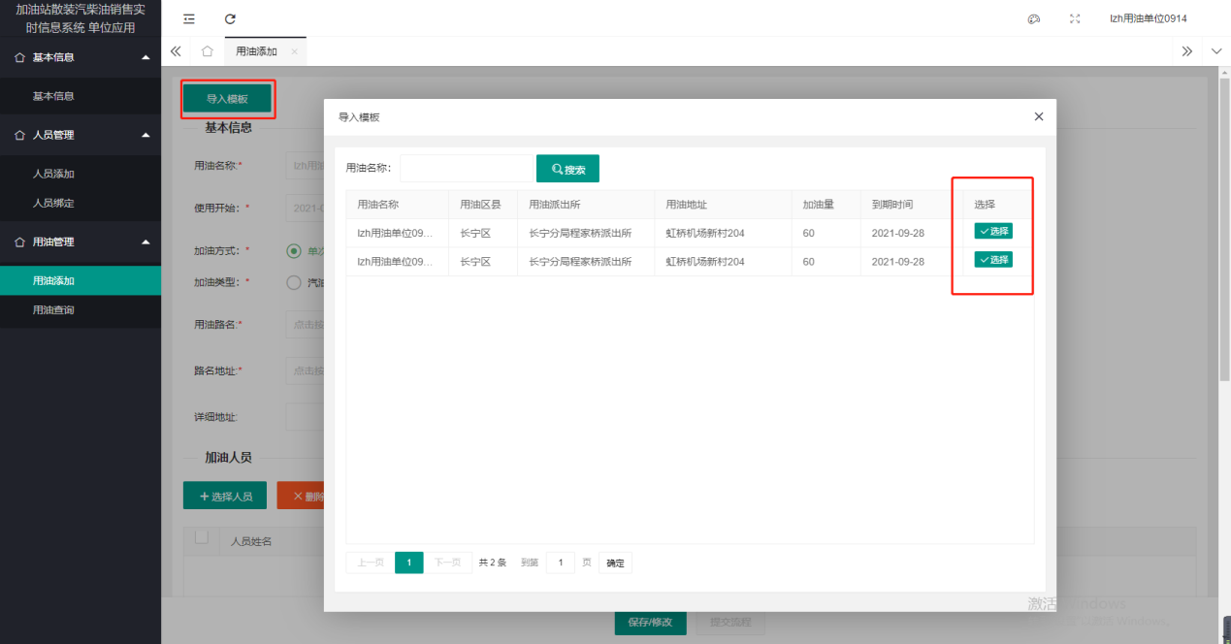

点击选择 提示选择成功

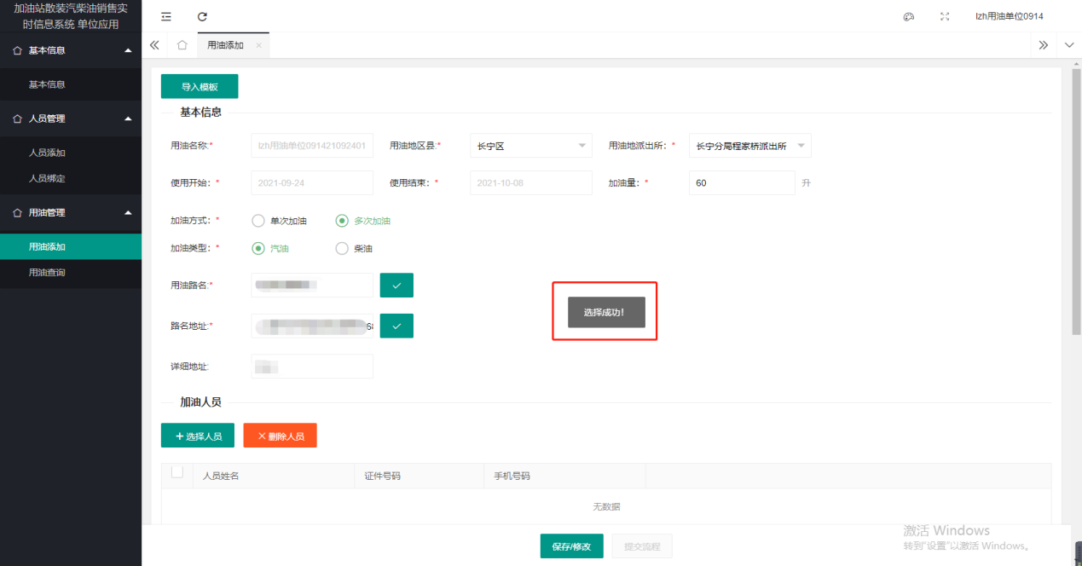

* 1. 用油查询

点击左侧【用油查询】 进入用油查询页

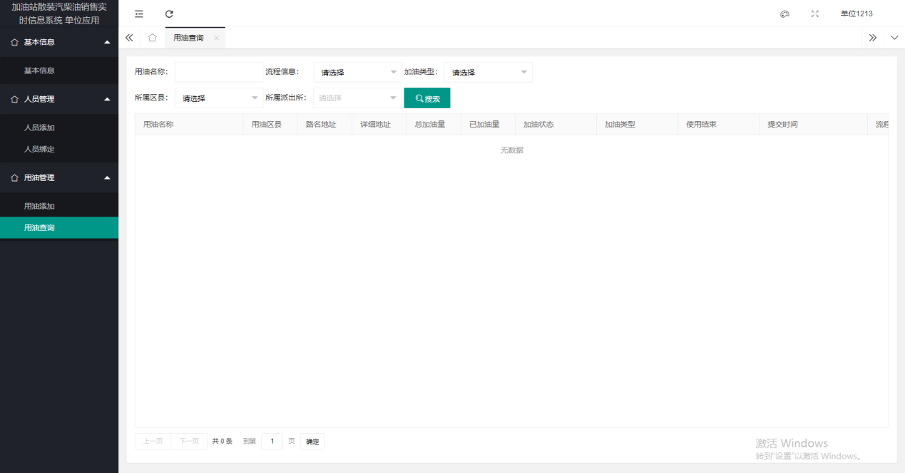

填写需要筛选的搜索条件，点击搜索按钮，进行查询

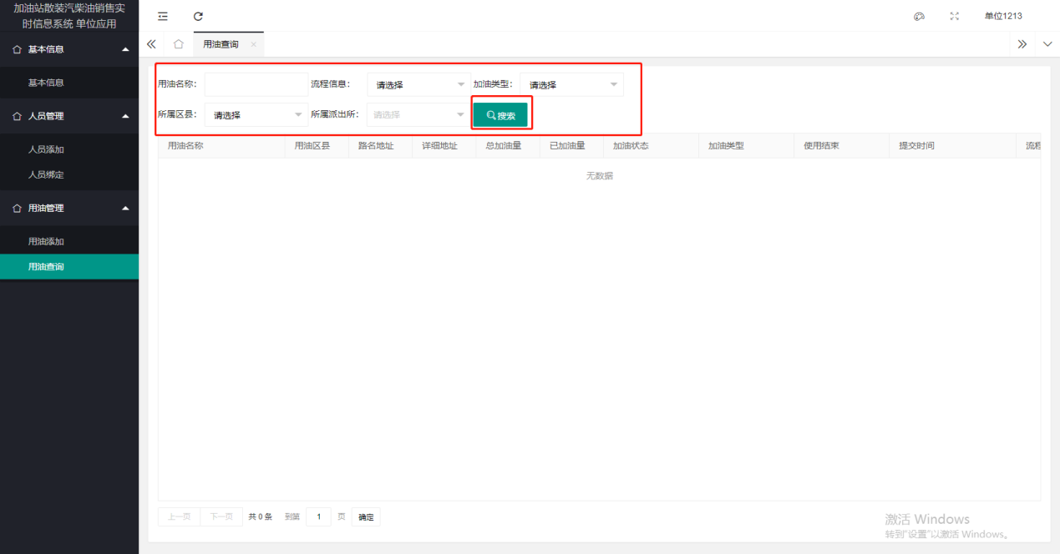

点击右侧【详情】按钮 进入用油详情页面

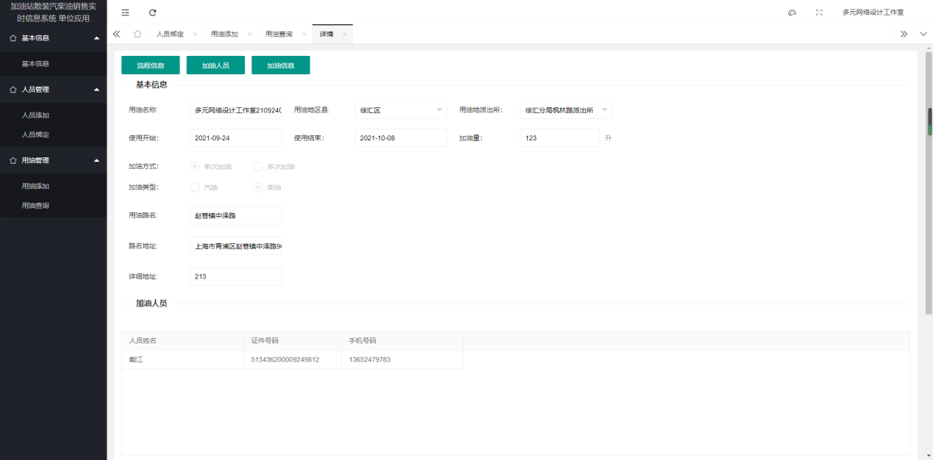

点击顶部【流程信息】按钮，可查看当前用油项目的所有流程信息

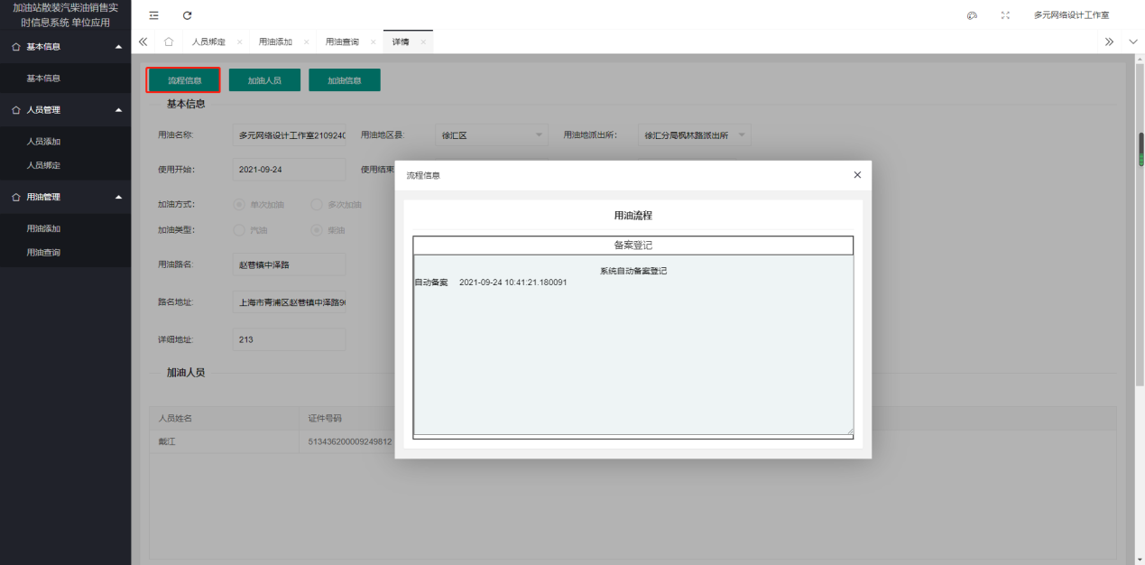

点击顶部【加油人员】按钮，查看用油项目绑定的加油人员信息

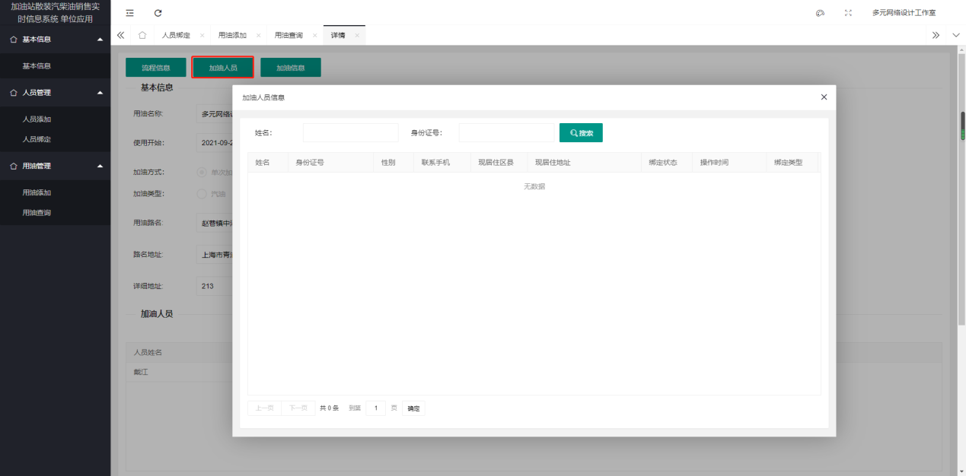

点击顶部【加油信息】查看当前用油项目加油记录

